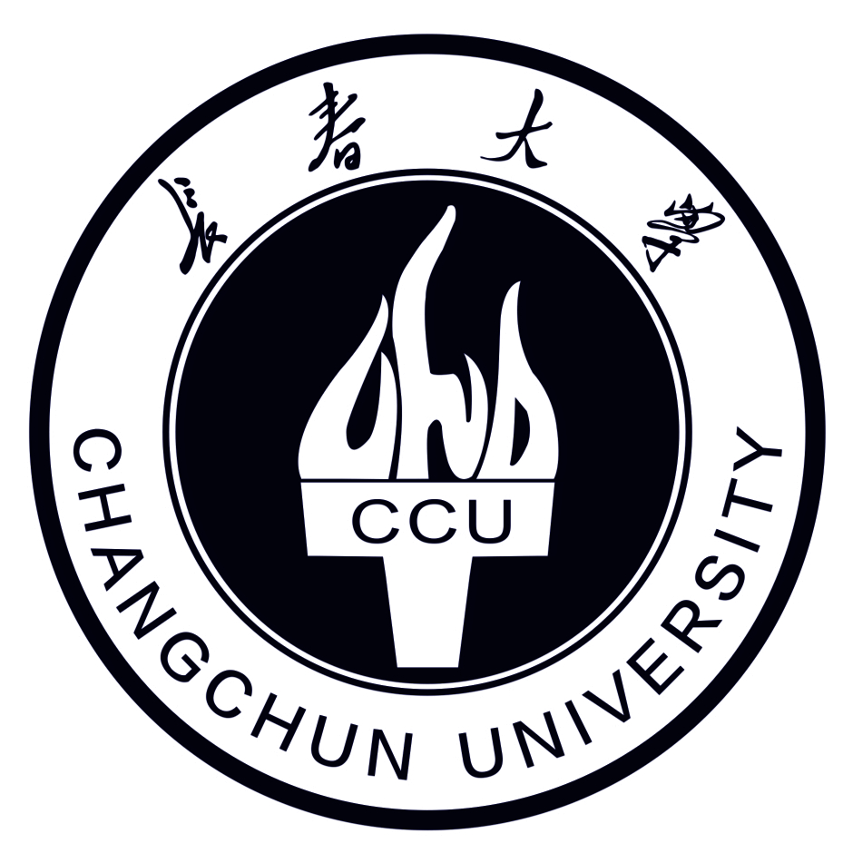

学生免考申请材料

（20 -20 学年第 学期）

长春大学教务处

